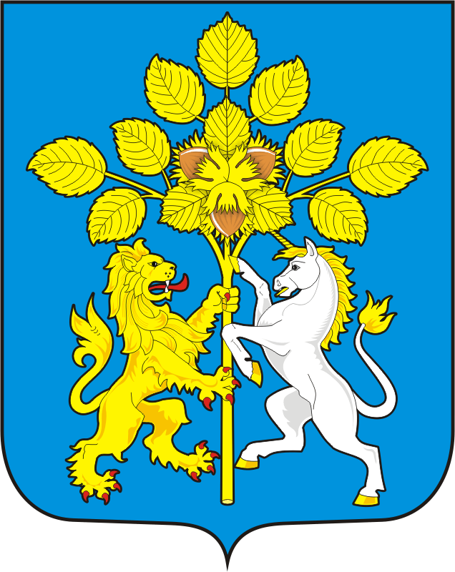

СОВЕТ ДЕПУТАТОВ муниципального образования СПАССКИЙ сельсовет Саракташского района оренбургской области
ПЕРВЫЙ созыв

Р Е Ш Е Н И Е
Тридцать пятого заседания Совета депутатов
Спасского сельсовета первого созыва

26 марта 2019г. с. Спасское № 143

О внесение изменений в Положения о порядке ознакомления граждан с нормативными правовыми актами органов
местного самоуправления в муниципальном образовании
Спасский сельсовет Саракташского района Оренбургской области

На основании Федерального закона № 131-ФЗ от 06.10.2003 г. «Об общих принципах организации местного самоуправления в Российской Федерации», Закона Оренбургской области от 21.02.1996 г. «Об организации местного самоуправления в Оренбургской области», Устава муниципального образования Спасский сельсовет,
Совет депутатов муниципального образования Спасский сельсовет

Р Е Ш И Л:

1. Внести изменения в «Положение о порядке ознакомления граждан с нормативными правовыми актами органов местного самоуправления в муниципальном образовании Спасский сельсовет Саракташского района Оренбургской области», утвержденного решением Совета депутатов Спасского сельсовета Саракташского района Оренбургской области №16 от 20 октября 2015г., согласно приложению.

2. Настоящее решение вступает в силу со дня его обнародования и подлежит размещению на официальном сайте МО Спасский сельсовет Саракташского района Оренбургской области.

3. Контроль за исполнением настоящего решения возложить на постоянную мандатную комиссию ( Кормушин С.П.)

Председатель Совета депутатов
Глава муниципального образования В.А.Спицин

Разослано: постоянной комиссии, прокурору района, в дело.

Приложение
к решению Совета депутатов
Спасского сельсовета
от 26 марта 2019г. № 143

Изменения в Положение о порядке ознакомления граждан с нормативными правовыми актами органов местного самоуправления в муниципальном образовании Спасский сельсовет Саракташского района Оренбургской области

1. Абзац 6 пункта 1 статьи 3 изложить в следующей редакции :
«- опубликование в средствах массовой информации (в районной газете Саракташского района Оренбургской области)» .

2. Статья 4 изложить в следующей редакции:
« Статья 4. Обнародование
1. Обнародованием нормативных актов органов местного самоуправления Спасского сельсовета считается вывешивание нормативных правовых актов в специально определенных для этих целей местах.
2. Нормативные правовые акты органов местного самоуправления Спасского сельсовета, затрагивающие права, свободы и обязанности человека и гражданина, подлежат обнародованию в течение 7 дней со дня их принятия.
3. Нормативные правовые акты вступают в силу с момента их обнародования, если самими нормативными правовыми актами не установлен другой порядок вступления их в силу.
4. Ответственность за обязательность обнародования нормативных правовых актов органов местного самоуправления возлагается на главу муниципального образования.
5. Необнародованные нормативные правовые акты, затрагивающие права, свободы и обязанности человека и гражданина, юридической силы не имеют и не могут применяться на территории Спасского сельсовета.
6. Индивидуальные правовые акты главы муниципального образования Спасский сельсовет подлежат обязательному доведению до сведения государственных органов, предприятий, учреждений, организаций, должностных лиц и граждан, на которых распространяется их действие.
7. Нормативные правовые акты, затрагивающие права, свободы и обязанности человека и гражданина, устанавливающие правовой статус организаций, учредителем которых выступает муниципальное образование, а также соглашения, заключаемые между органами местного самоуправления подлежат размещению на официальном сайте МО Спасский сельсовет Саракташского района Оренбургской области http://www. admspasskoe.ru/ .
Подлежат размещению на официальном сайте МО Спасский сельсовет:
- проект бюджета Спасского сельсовета, решение Совета о его утверждении, годовой отчет о его исполнении;
- сведения о ходе исполнения бюджета.
- итоги голосования и принятое на местном референдуме решение;
- итоги муниципальных выборов;
- итоги голосования по отзыву депутата Совета, главы муниципального образования;
- итоги голосования по вопросам изменения границ сельсовета, преобразования Спасского сельсовета и принятое по этим вопросам решение;
- итоги проведения собрания граждан;
- итоги проведения конференции граждан (собрания делегатов);
- условия, дата, время, место проведения конкурса на замещение муниципальной должности;
- проекты Устава Спасского сельсовета, а также муниципального правового акта о внесении в него изменений и дополнений;
- протоколы публичных слушаний;
- Извещения о проведении общих собраний собственников земельных долей земельных участков сельскохозяйственного назначения, расположенных на территории сельсовета и протоколы данных собраний.

